

**Об утверждении Плана по управлению пастбищами и их использованию по Айыртаускому району на 2021 год**

Решение Айыртауского районного маслихата Северо-Казахстанской области от 31 декабря 2020 года 6-49-22. Зарегистрировано Департаментом юстиции Северо-Казахстанской области 8 января 2021 года № 6917

      В соответствии с подпунктом 1) статьи 8 Закона Республики Казахстан от 20 февраля 2017 года "О пастбищах", Айыртауский районный маслихат Северо-Казахстанской области РЕШИЛ:

      1. Утвердить План по управлению пастбищами и их использованию по Айыртаускому району на 2021 год согласно приложению.

      2. Настоящее решение вводится в действие со дня его первого официального опубликования.

|  |  |
| --- | --- |
| *Председатель XLIX сессии,* *секретарь Айыртауского районного маслихата* *Северо-Казахстанской области* | *Б. Жанахметов* |

|  |  |
| --- | --- |
|  | Приложение к решению |
|  | Айыртауского районного маслихата |
|  | от 31 декабря 2020 года |
|  | № 6-49-22 |

**План по управлению пастбищами и их использованию по Айыртаускому району на 2021 год**

      Настоящий План по управлению пастбищами и их использованию по Айыртаускому району на 2021 год (далее – План) разработан в соответствии с Законами Республики Казахстан от 20 февраля 2017 года "О пастбищах", от 23 января 2001 года "О местном государственном управлении и самоуправлении в Республике Казахстан", приказом Заместителя Премьер-Министра Республики Казахстан - Министра сельского хозяйства Республики Казахстан от 24 апреля 2017 года №173 "Об утверждении Правил рационального использования пастбищ" (зарегистрирован в Министерстве юстиции Республики Казахстан 28 апреля 2017 года №15090), приказом Министра сельского хозяйства Республики Казахстан от 14 апреля 2015 года № 3-3/332 "Об утверждении предельно допустимой нормы нагрузки на общую площадь пастбищ" (зарегистрирован в Министерстве юстиции Республики Казахстан 15 мая 2015 года №11064).

      План принимается в целях рационального использования пастбищ, устойчивого обеспечения потребности в кормах и предотвращения процессов деградации пастбищ.

      План содержит:

      1) Схему (карту) расположения пастбищ на территории административно-территориальной единицы в разрезе категории земель, собственников земельных участков и землепользователей на основании правоустанавливающих документов, согласно приложению 1 к настоящему Плану.

      2) Приемлемые схемы пастбищеоборотов, согласно приложению 2 к настоящему Плану.

      3) Карту с обозначением внешних и внутренних границ и площадей пастбищ, в том числе сезонных, объектов пастбищной инфраструктуры, согласно приложению 3 к настоящему Плану.

      4) Схему доступа пастбищепользователей к водоисточникам (озерам, рекам, прудам, копаням, оросительным или обводнительным каналам, трубчатым или шахтным колодцам), составленную согласно норме потребления воды, согласно приложению 4 к настоящему Плану.

      5) Схему перераспределения пастбищ для размещения поголовья сельскохозяйственных животных физических и (или) юридических лиц, у которых отсутствуют пастбища, и перемещения его на предоставляемые пастбища, согласно приложению 5 к настоящему Плану;

      6) Календарный график по использованию пастбищ, устанавливающий сезонные маршруты выпаса и передвижения сельскохозяйственных животных в населенных пунктах, согласно приложению 6 к настоящему Плану.

      7) Иные требования, необходимые для рационального использования пастбищ на соответствующей административно-территориальной единице.

      План принят с учетом сведений о состоянии геоботанического обследования пастбищ, сведений о ветеринарно-санитарных объектах, данных о численности поголовья сельскохозяйственных животных с указанием их владельцев – пастбищепользователей, физических и (или) юридических лиц, данных о количестве гуртов, отар, табунов сельскохозяйственных животных.

      По административно-территориальному делению в Айыртауском районе имеются 14 сельских округов, 76 сельских населенных пунктов.

      Общая площадь территории Айыртауского района 960 382 га, из них пастбищные земли – 292 017 га, в том числе пастбища: в Антоновском сельском округе - 27 600 га; в Арыкбалыкском сельском округе – 16 669 га; в Володарском сельском округе – 21 122 га; в Гусаковском сельском округе – 15 276 га; в Елецком сельском округе – 7 528 га; в Имантауском сельском округе – 21 125 га; в Казанском сельском округе – 14 607 га; в Камсактинском сельском округе – 31 431 га; в Каратальском сельском округе – 19 798 га; в Константиновском сельском округе – 19 552 га; в Лобановском сельском округе – 20 644 га; в Нижнебурлукском сельском округе – 12 885 га; в Сырымбетском сельском округе – 38 497 га; в Украинском сельском округе – 25 283 га.

      По категориям земли подразделяются на:

      земли сельскохозяйственного назначения – 609 510 га;

      земли населенных пунктов – 102 461 га;

      земли промышленности, транспорта, связи, для нужд космической деятельности, обороны, национальной безопасности и иного несельскохозяйственного назначения – 7 473 га;

      земли водного фонда – 6 651 га;

      земли запаса – 40 088 га;

      земли лесного фонда – 59 536 га;

      земли особо охраняемых природных территорий – 134 663.

      Климат района резко континентальный, зима сравнительно холодная, лето жаркое и засушливое. Среднегодовая температура воздуха в январе – -22;-40°С, в июле +15;+30°С. Средний размер осадков составляет - 49 мм, а годовой - 199 мм.

      Растительный покров района разнообразный, включает примерно 120 видов. Самые распространенные из них злаковые, бобовые и разнотравье.

      В районе действуют 14 ветеринарных пунктов, 10 пунктов для искусственного осеменения, 30 скотомогильников и 3 сибирско-язвенные захоронения.

      В настоящее время в Айыртауском районе насчитывается крупного рогатого скота 40 649 голов, мелкого рогатого скота 45 388 голов, 16 988 голов лошадей, 15 627 голов свиней и 260 495 птиц.

      Примечание.

      Расшифровка аббревиатуры:

      °С – показатель Цельсия;

      га – гектар;

      мм – миллиметр.

|  |  |
| --- | --- |
|  | Приложение 1 к Плану по управлению |
|  | пастбищами и их использованию |
|  | по Айыртаускому району |
|  | на 2021 год |

**Схема (карта) расположения пастбищ на территории административно-территориальной единицы в разрезе категории земель, собственников земельных участков и землепользователей на основании правоустанавливающих документов**

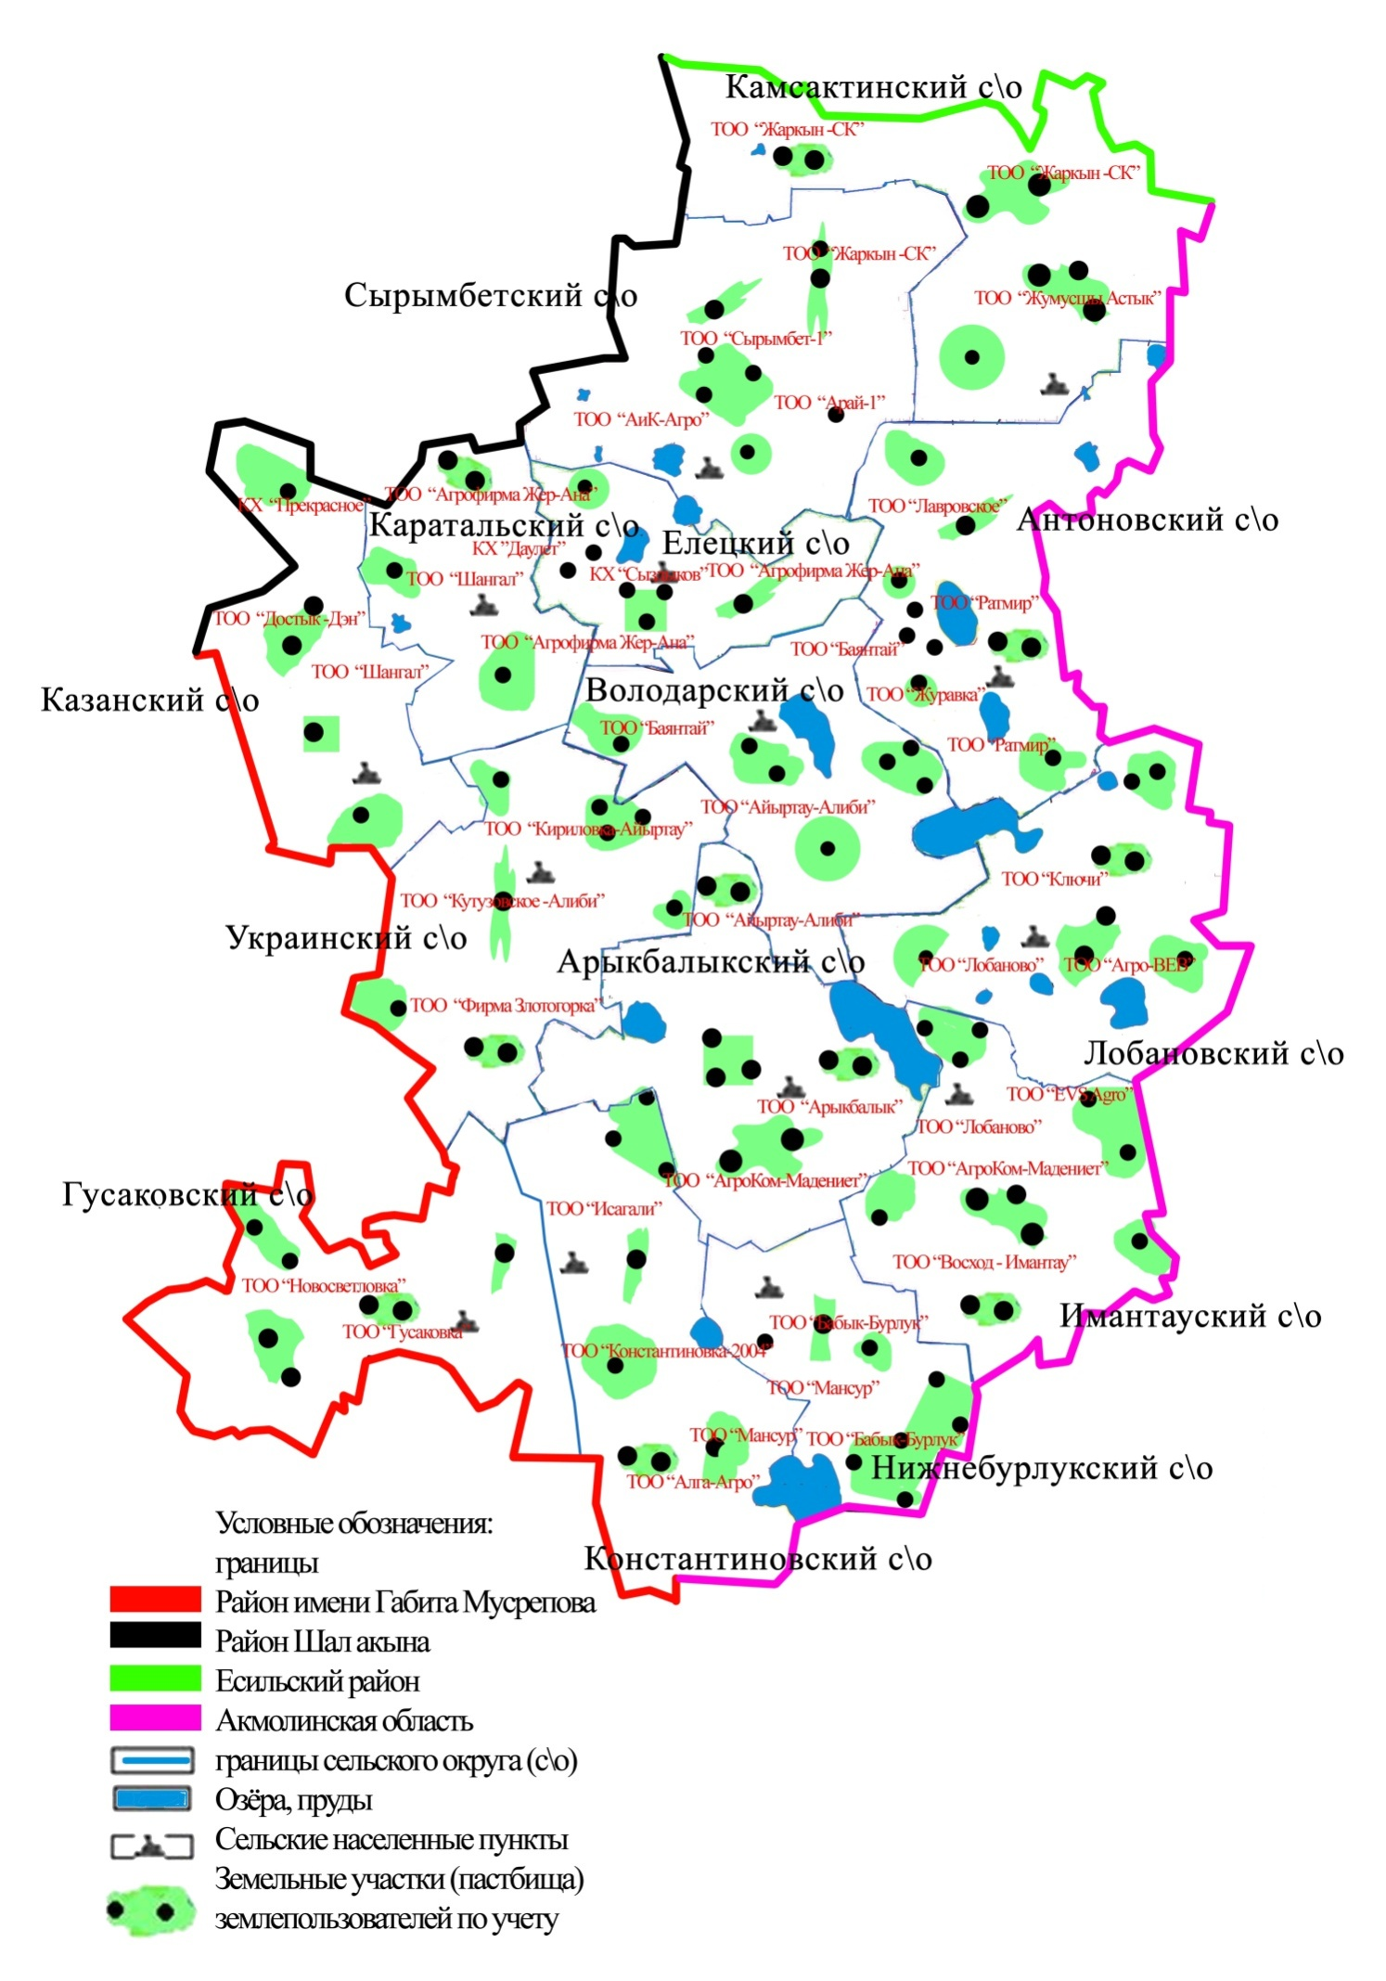

|  |  |
| --- | --- |
|  | Приложение 2 к плану по управлению |
|  | пастбищами и их использованию |
|  | по Айыртаускому району |
|  | на 2021 год |

**Приемлемые схемы пастбищеоборотов**

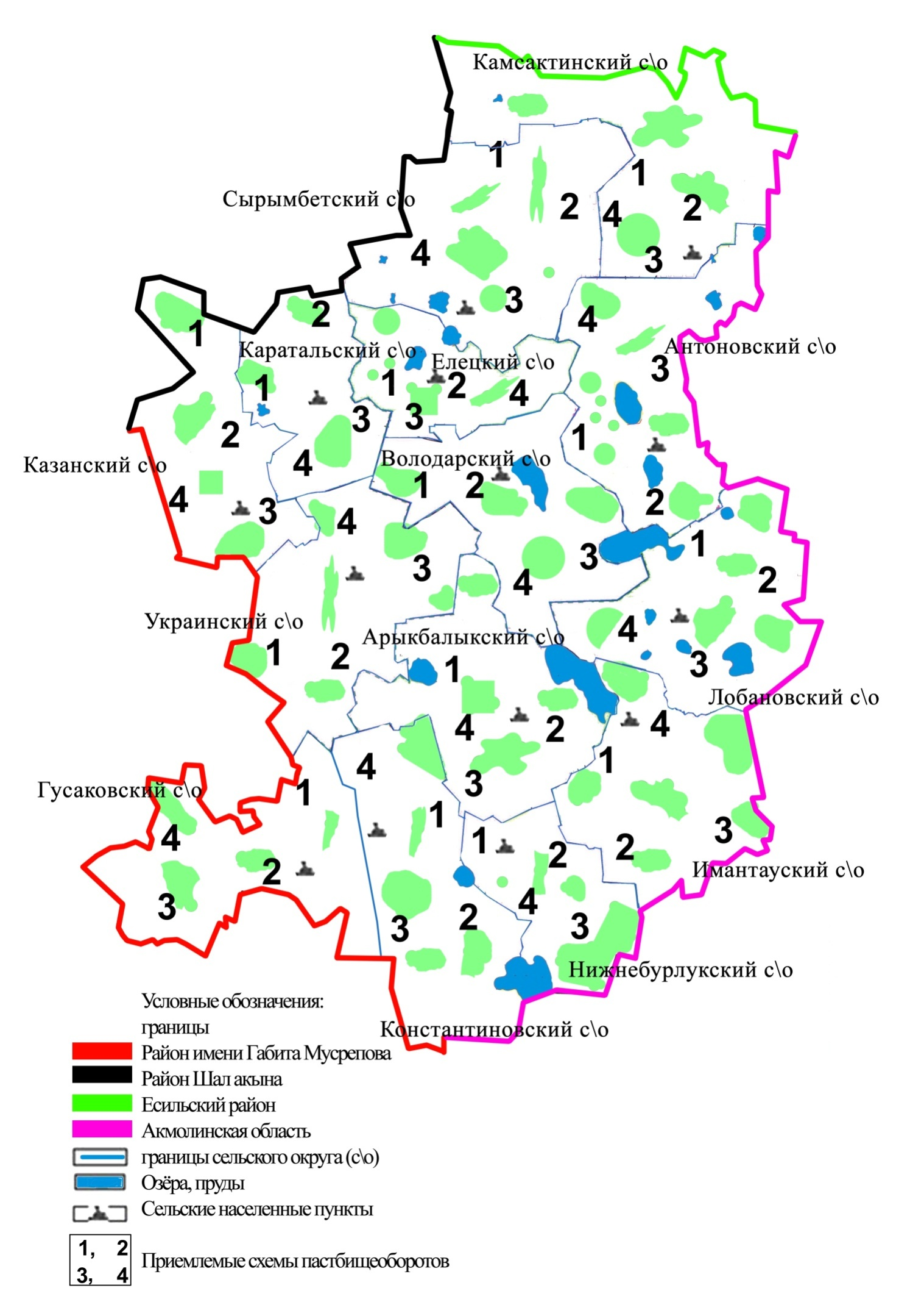

|  |  |
| --- | --- |
|  | Приложение 3 к плану по управлению |
|  | пастбищами и их использованию |
|  | по Айыртаускому району |
|  | на 2021 год |

**Карта с обозначением внешних и внутренних границ и площадей пастбищ, в том числе сезонных, объектов пастбищной инфраструктуры**

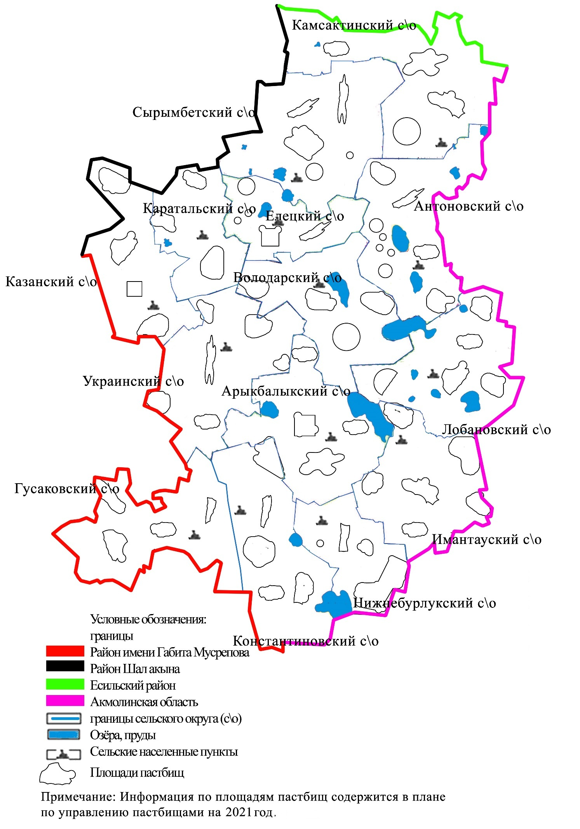

|  |  |
| --- | --- |
|  | Приложение 4 к плану по управлению |
|  | пастбищами и их использованию |
|  | по Айыртаускому району |
|  | на 2021 год |

**Схема доступа пастбищепользователей к водоисточникам (озерам, рекам, прудам, копаням, оросительным или обводнительным каналам, трубчатым или шахтным колодцам), составленную согласно норме потребления воды**

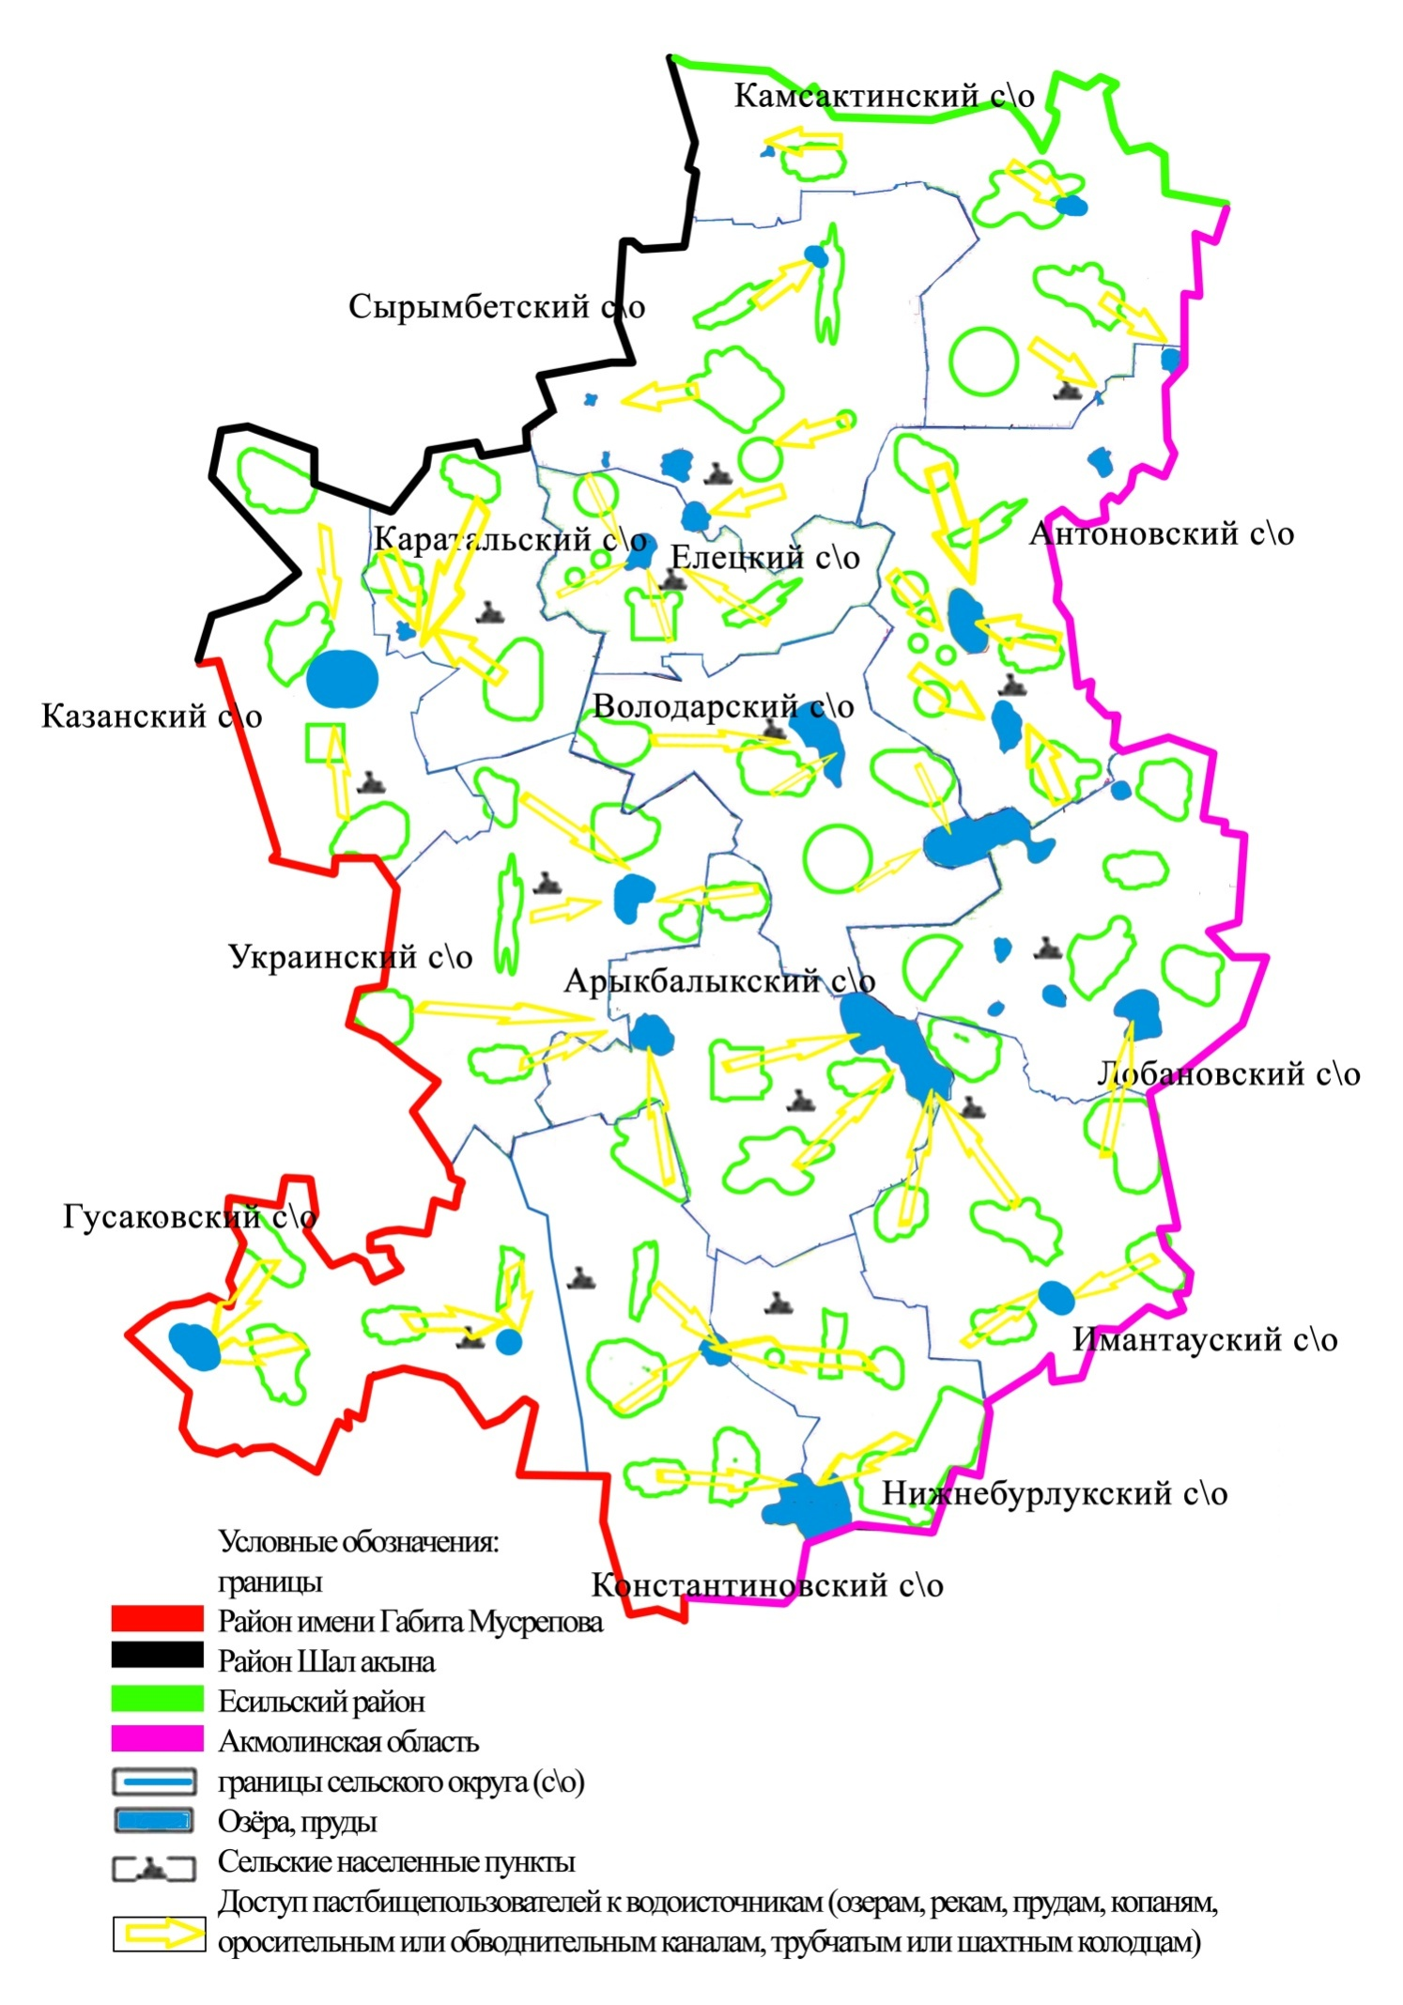

|  |  |
| --- | --- |
|  | Приложение 5 к плану по управлению |
|  | пастбищами и их использованию |
|  | по Айыртаускому району |
|  | на 2021 год |

**Схему перераспределения пастбищ для размещения поголовья сельскохозяйственных животных физических и (или) юридических лиц, у которых отсутствуют пастбища, и перемещения его на предоставляемые пастбища**

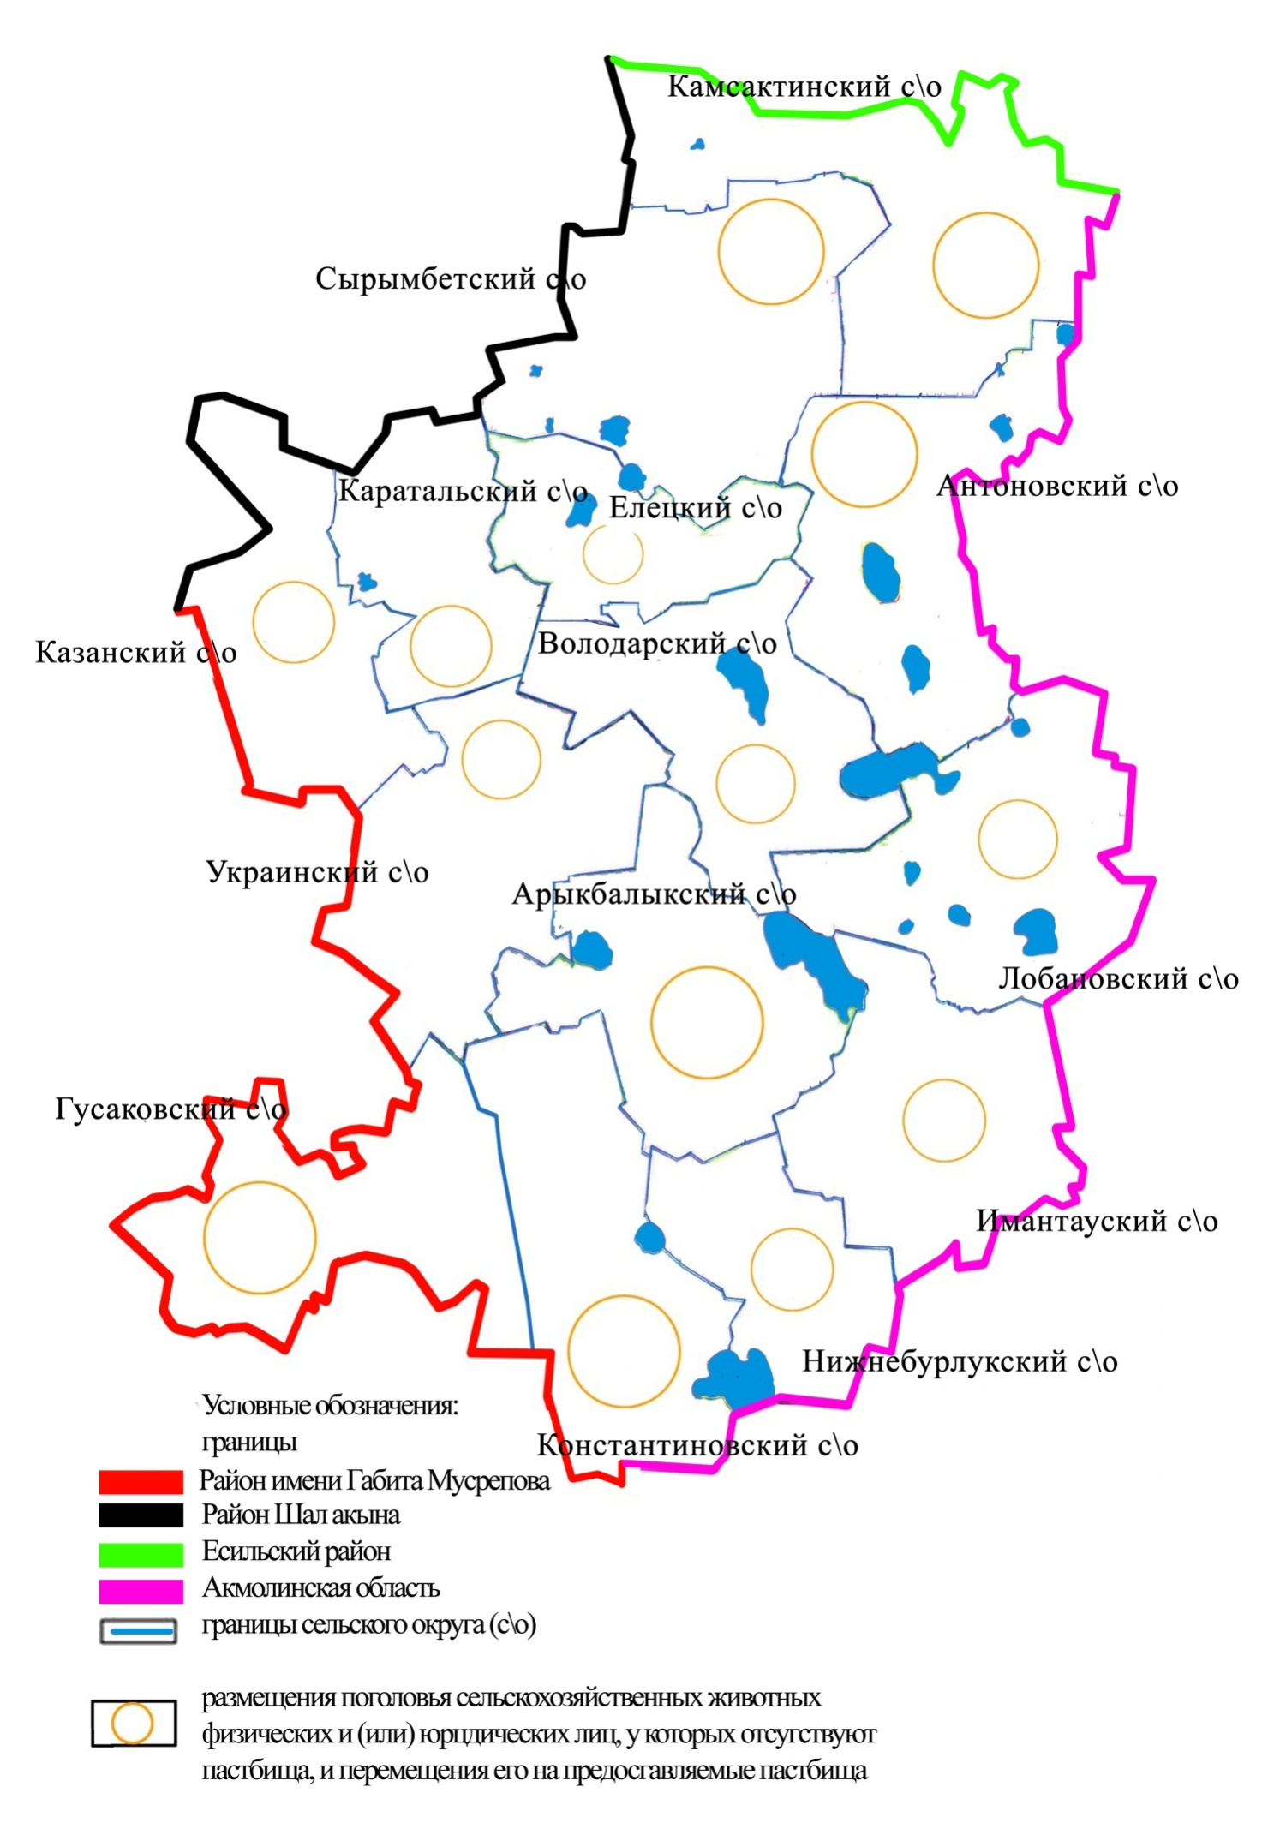

|  |  |
| --- | --- |
|  | Приложение 6 к плану по управлению |
|  | пастбищами и их использованию |
|  | по Айыртаускому району |
|  | на 2021 год |

**Календарный график по использованию пастбищ, устанавливающий сезонные маршруты выпаса и передвижения сельскохозяйственных животных**

|  |  |  |  |  |  |
| --- | --- | --- | --- | --- | --- |
| №п/п | Наименование сельского округа | Номера полей | | | |
| I | II | III | IV |
| 1 | Арыкбалыкский | С 25 апреля по 24 июня однократное  стравливание | с 25 июня по 24 июля однократное  стравливание | с 25 июля по 22 октября однократное  стравливание | отдыхающее поле |
| 2 | Антоновский | отдыхающее поле | с 25 апреля по 24 июня однократное  стравливание | с 25 июня по 24 июля однократное  стравливание | с 25 июля по 22 октября однократное  стравливание |
| 3 | Володарский | с 25 июля по 22 октября однократное  стравливание | отдыхающее поле | с 25 апреля по 24 июня однократное  стравливание | с 25 июня по 24 июля однократное  стравливание |
| 4 | Гусаковский | с 25 июня по 24 июля однократное  стравливание | с 25 июля по 22 октября однократное  стравливание | отдыхающее поле | с 25 апреля по 24 июня однократное  стравливание |
| 5 | Елецкий | с 25 апреля по 24 июня однократное  стравливание | с 25 июня по 24 июля однократное  стравливание | с 25 июля по 22 октября однократное  стравливание | отдыхающее поле |
| 6 | Имантауский | отдыхающее поле | с 25 апреля по 24 июня однократное  стравливание | с 25 июня по 24 июля однократное  стравливание | с 25 июля по 22 октября однократное  стравливание |
| 7 | Казанский | с 25 июля по 22 октября однократное  стравливание | отдыхающее поле | с 25 апреля по 24 июня однократное  стравливание | с 25 июня по 24 июля однократное  стравливание |
| 8 | Камсактинский | с 25 июня по 24 июля однократное  стравливание | с 25 июля по 22 октября однократное  стравливание | отдыхающее поле | с 25 апреля по 24 июня однократное  стравливание |
| 9 | Каратальский | с 25 апреля по 24 июня однократное  стравливание | с 25 июня по 24 июля однократное  стравливание | с 25 июля по 22 октября однократное  стравливание | отдыхающее поле |
| 10 | Константиновский | отдыхающее поле | с 25 апреля по 24 июня однократное  стравливание | с 25 июня по 24 июля однократное  стравливание | с 25 июля по 22 октября однократное  стравливание |
| 11 | Лобановский | с 25 июля по 22 октября однократное  стравливание | отдыхающее поле | с 25 апреля по 24 июня однократное  стравливание | с 25 июня по 24 июля однократное  стравливание |
| 12 | Нижнебурлукский | с 25 июня по 24 июля однократное  стравливание | с 25 июля по 22 октября однократное  стравливание | отдыхающее поле | с 25 апреля по 24 июня однократное  стравливание |
| 13 | Сырымбетский | с 25 апреля по 24 июня однократное  стравливание | с 25 июня по 24 июля однократное  стравливание | с 25 июля по 22 октября однократное  стравливание | отдыхающее поле |
| 14 | Украинский | отдыхающее поле | с 25 апреля по 24 июня однократное  стравливание | с 25 июня по 24 июля однократное  стравливание | с 25 июля по 22 октября однократное  стравливание |

© 2012. РГП на ПХВ «Институт законодательства и правовой информации Республики Казахстан» Министерства юстиции Республики Казахстан